XLab IC
Projets Arduino / ESP32 — Packs PFE

Projet de fin d’études
Parking intelligent à barrière automatique
Rapport technique

Établissement :
Filière / spécialité :
Nom et prénom de l’étudiant :
Encadrant(e) :
Année universitaire :

Les champs ci-dessus sont à compléter par l’étudiant.

Avertissement
Ce rapport est un document de référence fourni par XLab IC. L’étudiant doit comprendre le fonctionnement du projet, réaliser et tester lui-même le montage, remplacer les « résultats attendus » par ses mesures réelles et être capable de présenter et défendre chaque choix devant le jury. Les prix indiqués sont des ordres de grandeur à vérifier chez le revendeur.

1. Introduction
La gestion des places dans un petit parking pose un problème simple mais fréquent : le conducteur ne sait pas s’il reste de la place, et l’accès n’est pas contrôlé. Ce projet réalise un prototype de parking intelligent : deux capteurs à ultrasons détectent les véhicules à l’entrée et à la sortie, une carte Arduino Uno met à jour le nombre de places libres, commande une barrière par servomoteur et affiche l’état sur un écran LCD.
Le rapport présente l’étude des composants, la conception, le câblage, le logiciel, la simulation et les essais prévus, puis les limites et les améliorations possibles. Le code complet figure en annexe.

2. Étude des composants

2.1 Carte Arduino Uno
L’Arduino Uno repose sur le microcontrôleur ATmega328P (architecture AVR 8 bits, 16 MHz, 32 Ko de mémoire flash, 2 Ko de SRAM). Elle dispose de 14 entrées/sorties numériques (dont 6 sorties PWM) et de 6 entrées analogiques utilisables aussi comme entrées/sorties numériques. Dans ce projet, les broches A0 à A5 servent à commander l’écran LCD afin de libérer les broches numériques.

2.2 Capteur à ultrasons HC-SR04
Le HC-SR04 émet une salve d’ultrasons à 40 kHz lorsqu’une impulsion d’au moins 10 µs est appliquée sur la broche TRIG, puis met la broche ECHO à l’état haut pendant la durée de l’aller-retour de l’onde. La distance se déduit du temps de vol :
d = (v × t) / 2, avec v ≈ 343 m/s dans l’air à 20 °C.
En exprimant t en microsecondes et d en centimètres, on obtient d ≈ t / 58. La fonction pulseIn() de l’Arduino mesure la durée de l’impulsion ECHO ; un délai maximal de 25 ms est fixé pour éviter de bloquer le programme si aucun écho n’est reçu (distance renvoyée : 999 cm).

2.3 Servomoteur SG90
Le servomoteur est commandé par une impulsion répétée toutes les 20 ms dont la largeur (environ 1 à 2 ms) détermine l’angle de l’axe. La bibliothèque Servo génère ce signal : barriere.write(0) place la barrière en position fermée, barriere.write(90) en position ouverte.

2.4 Écran LCD 16×2 (contrôleur HD44780)
L’écran affiche deux lignes de seize caractères. Il est utilisé en mode 4 bits avec la bibliothèque LiquidCrystal : six broches suffisent (RS, E, D4 à D7). La broche V0 règle le contraste et se raccorde au curseur d’un potentiomètre de 10 kΩ.

2.5 LED et buzzer
Une LED verte (places disponibles) et une LED rouge (parking complet) sont reliées chacune à une résistance de 220 Ω. Le buzzer actif émet un bip court à chaque passage accepté et un bip long lorsque le parking est complet.

3. Conception du système

3.1 Schéma bloc
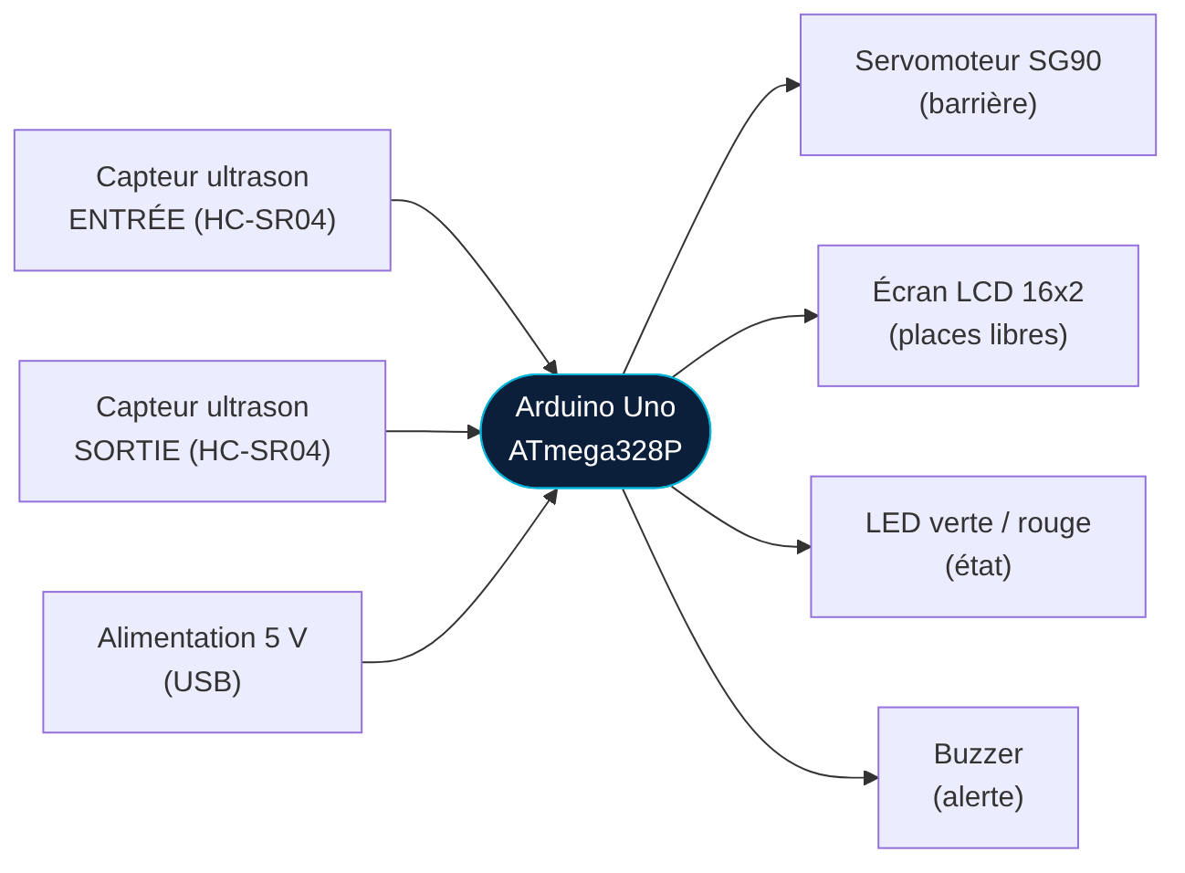
Les capteurs d’entrée et de sortie fournissent la distance au microcontrôleur, qui décide de l’ouverture de la barrière, met à jour le compteur et pilote l’affichage et les signaux d’alerte.

3.2 Choix de conception
- Deux capteurs séparés (entrée et sortie) plutôt qu’un seul : le sens de passage est connu sans calcul supplémentaire.
- Confirmation sur trois mesures consécutives (période de 100 ms) : on évite de compter un objet qui passe brièvement ou une mesure parasite.
- Verrou anti-double comptage : un véhicule n’est compté qu’une fois, tant que la zone n’a pas été dégagée (distance > 25 cm).
- Programme non bloquant avec millis() : le buzzer et la fermeture de la barrière sont gérés par des temporisations sans delay() long.
- Écran en mode 4 bits sur A0–A5 : aucun module I2C nécessaire, donc aucune bibliothèque supplémentaire.

4. Matériel et coût
Les prix ci-dessous sont indicatifs (marché marocain, composants courants) et doivent être vérifiés.
Composant | Quantité | Prix unitaire indicatif | Remarque
Carte Arduino Uno R3 (ou compatible) | 1 | 80 à 130 MAD | Avec câble USB
Capteur ultrason HC-SR04 | 2 | 15 à 30 MAD | Entrée et sortie
Servomoteur SG90 | 1 | 25 à 45 MAD | Barrière
Écran LCD 16×2 (HD44780) | 1 | 35 à 60 MAD | Sans module I2C
Potentiomètre 10 kΩ | 1 | 5 à 10 MAD | Contraste LCD
LED verte et LED rouge 5 mm | 2 | 1 à 2 MAD
Résistances 220 Ω | 2 | 1 MAD
Buzzer actif 5 V | 1 | 5 à 10 MAD
Platine d’essai et fils de connexion | 1 lot | 30 à 50 MAD
Coût total indicatif : environ 250 à 400 MAD selon les fournisseurs.

5. Câblage
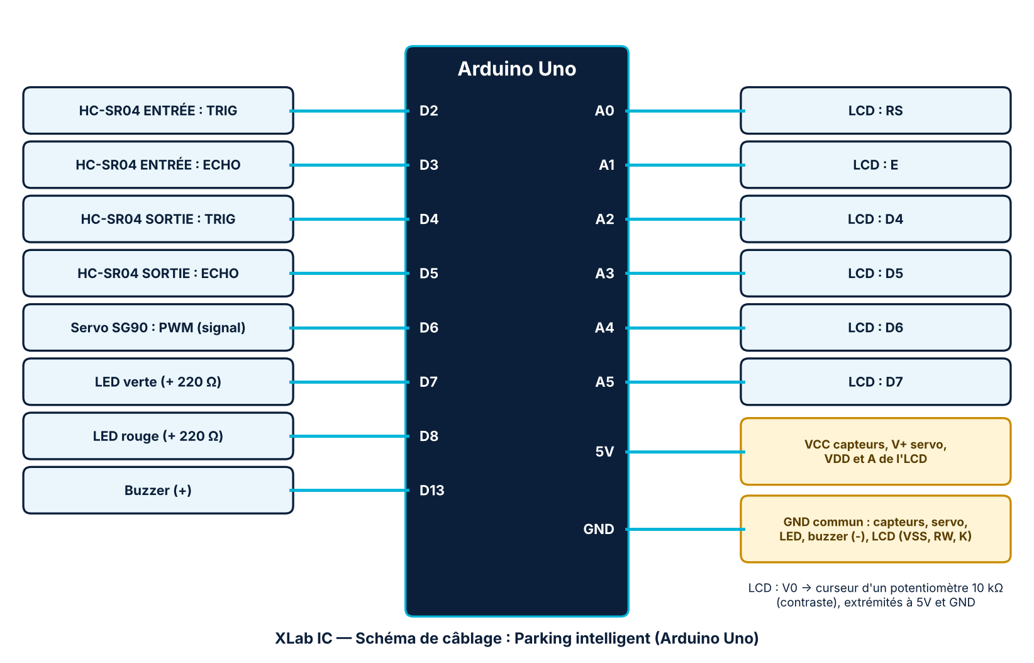
Composant | Broche du composant | Broche Arduino
HC-SR04 entrée | TRIG / ECHO | D2 / D3
HC-SR04 sortie | TRIG / ECHO | D4 / D5
Servomoteur | Signal (PWM) | D6
LED verte | Anode (via 220 Ω) | D7
LED rouge | Anode (via 220 Ω) | D8
Buzzer | Borne + | D13
LCD | RS, E, D4, D5, D6, D7 | A0, A1, A2, A3, A4, A5
Alimentation | VCC capteurs, V+ servo, VDD et A (LCD) | 5V
Masse commune | GND de tous les composants, VSS/RW/K (LCD) | GND
Remarque : si le servomoteur provoque des redémarrages de la carte, l’alimenter par une source de 5 V séparée en reliant les masses entre elles.

6. Logiciel

6.1 Organigramme
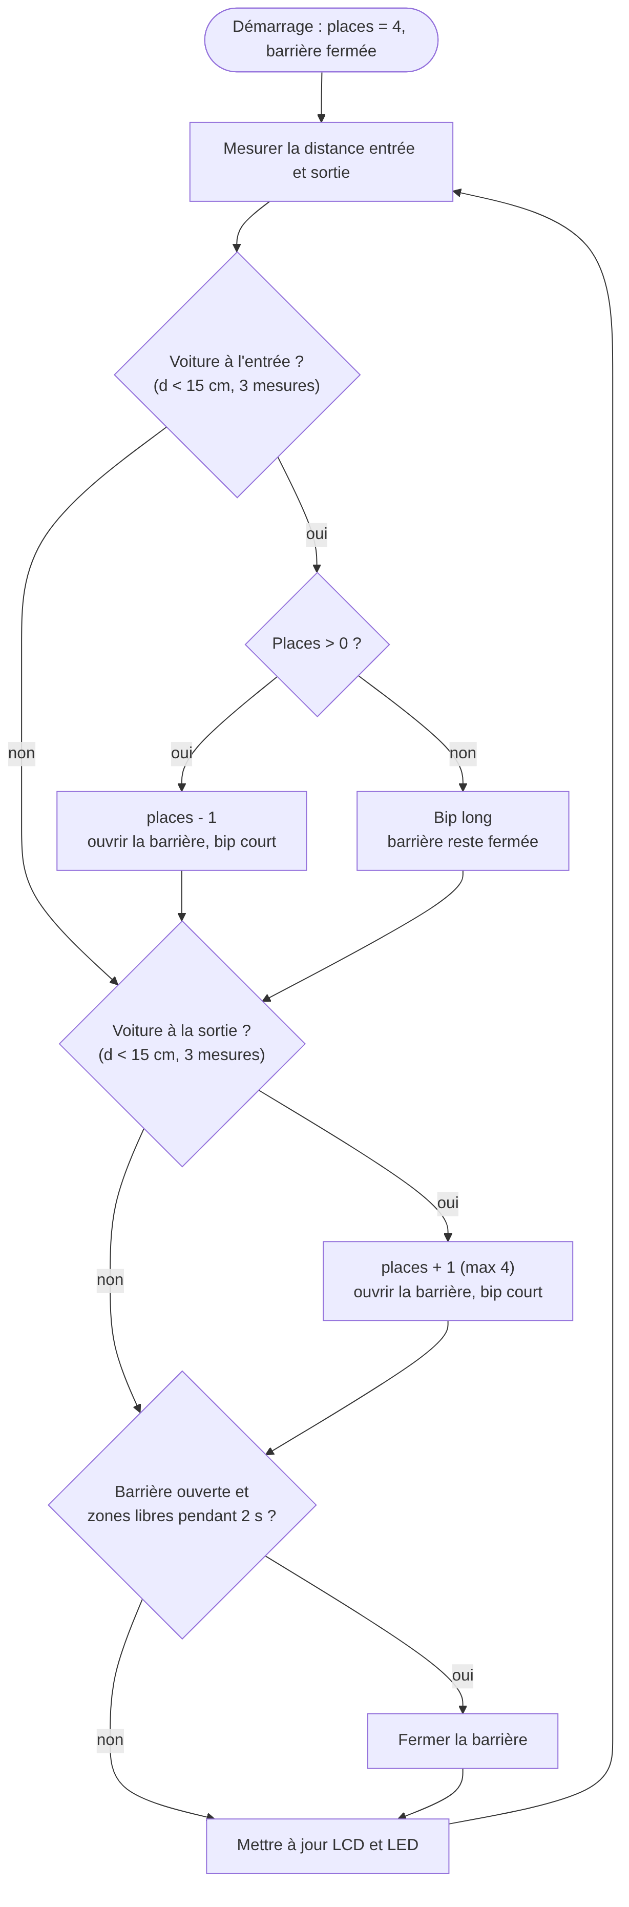

6.2 Fonctionnement du programme
- Initialisation : broches, servomoteur en position fermée, écran, affichage de « Places : 4/4 ».
- Toutes les 100 ms : mesure de la distance à l’entrée puis à la sortie (délai de 30 ms entre les deux).
- Entrée : si la distance reste inférieure à 15 cm pendant trois mesures et que le véhicule n’a pas déjà été compté, le compteur diminue d’une unité, la barrière s’ouvre et un bip court retentit ; si le parking est complet, un bip long est émis et la barrière reste fermée.
- Sortie : même principe, le compteur augmente (sans dépasser la capacité) et la barrière s’ouvre.
- Fermeture : lorsque la barrière est ouverte et que les deux zones sont dégagées (distance supérieure à 25 cm) depuis 2 secondes, elle se referme.
- Mise à jour de l’écran et des LED après chaque changement du compteur.

6.3 Paramètres modifiables
Constante | Valeur | Rôle
PLACES_TOTAL | 4 | Capacité du parking
DISTANCE_DETECTION | 15 cm | Seuil de détection d’un véhicule
DISTANCE_LIBRE | 25 cm | Seuil de zone dégagée (hystérésis)
DELAI_FERMETURE_MS | 2000 ms | Temps avant fermeture
CONFIRMATIONS | 3 | Mesures consécutives nécessaires
ANGLE_OUVERT / ANGLE_FERME | 90° / 0° | Positions de la barrière

7. Compilation et simulation
Le croquis a été compilé pour l’Arduino Uno (ATmega328P) avec la chaîne de compilation avr-gcc et les bibliothèques Servo et LiquidCrystal : la compilation aboutit sans erreur et occupe environ 6,2 Ko de mémoire flash (19 % des 32 Ko) et 291 octets de mémoire vive (14 % des 2 Ko). Le fichier HEX obtenu est fourni dans le dossier Proteus/HEX.
Le projet a été chargé dans le simulateur Wokwi (dossier 06_Simulation_Wokwi) : l’écran affiche « Places : 4/4 » et « BIENVENUE » au démarrage, et le rapprochement du capteur d’entrée à 2 cm fait passer l’affichage à « Places : 3/4 » avec mouvement du servomoteur. Les autres scénarios (sortie, parking complet, fermeture temporisée) n’ont pas été exécutés dans le simulateur par XLab IC ; l’étudiant doit les tester lui-même.

8. Plan d’essais
Les colonnes « Résultat attendu » sont des prévisions. L’étudiant remplit la colonne « Mesuré » à l’issue de ses essais en simulation, puis sur le montage réel.
Réf. | Essai | Résultat attendu | Mesuré
T1 | Mise sous tension | Places : 4/4, BIENVENUE, LED verte, barrière fermée
T2 | Véhicule à l’entrée | Places : 3/4, barrière ouverte, bip court
T3 | Zones dégagées 2 s | Barrière refermée
T4 | Véhicule à la sortie | Places : 4/4, barrière ouverte puis refermée
T5 | Quatre entrées successives | PARKING COMPLET, LED rouge
T6 | Cinquième véhicule | Barrière fermée, bip long
T7 | Passage rapide (< 300 ms) | Non compté (pas de confirmation)
T8 | Sortie à parking plein | Compteur 1/4, LED verte

9. Limites et améliorations

9.1 Limites
- Les ultrasons sont sensibles aux surfaces inclinées ou absorbantes et à la température (la vitesse du son varie d’environ 0,6 m/s par °C).
- Un seul véhicule à la fois est géré à chaque capteur ; deux véhicules très rapprochés peuvent n’être comptés qu’une fois.
- Le comptage est perdu à chaque coupure d’alimentation (aucune sauvegarde).

9.2 Améliorations possibles
- Mémoriser le compteur dans l’EEPROM.
- Remplacer l’Arduino Uno par un ESP32 pour afficher l’état sur une page web ou une application.
- Ajouter un capteur de température pour compenser la vitesse du son.
- Ajouter un lecteur de badge RFID pour un accès réservé.

10. Conclusion
Le prototype répond au cahier des charges : il détecte les entrées et les sorties, tient le compte des places libres, pilote la barrière et informe l’utilisateur par l’écran, les LED et le buzzer. La conception reste simple, peu coûteuse et extensible. La simulation a permis de valider le démarrage et le scénario d’entrée avant tout montage ; les essais complets restent à réaliser par l’étudiant.

Références
- Fiche technique du capteur à ultrasons HC-SR04.
- Fiche technique du servomoteur SG90.
- Fiche technique du contrôleur d’affichage HD44780.
- Fiche technique du microcontrôleur ATmega328P (Microchip).
- Documentation de référence Arduino : bibliothèques Servo et LiquidCrystal, fonctions pulseIn() et millis().

Annexe A. Code source complet
Fichier : Code/parking_intelligent/parking_intelligent.ino (identique à 06_Simulation_Wokwi/sketch.ino).
/*
XLab IC - Parking intelligent a barriere automatique
Carte : Arduino Uno (ATmega328P)
Capteurs : 2 x HC-SR04 (entree, sortie) ; actionneur : servomoteur SG90
Affichage : LCD 16x2 (LiquidCrystal, mode 4 bits) ; LED verte/rouge ; buzzer
*/
#include <Servo.h>
#include <LiquidCrystal.h>

// ---------- Brochage ----------
const uint8_t PIN_TRIG_ENTREE = 2;
const uint8_t PIN_ECHO_ENTREE = 3;
const uint8_t PIN_TRIG_SORTIE = 4;
const uint8_t PIN_ECHO_SORTIE = 5;
const uint8_t PIN_SERVO = 6;
const uint8_t PIN_LED_VERTE = 7;
const uint8_t PIN_LED_ROUGE = 8;
const uint8_t PIN_BUZZER = 13;
// LCD : RS, E, D4, D5, D6, D7 sur A0..A5
LiquidCrystal lcd(A0, A1, A2, A3, A4, A5);

// ---------- Parametres ----------
const uint8_t PLACES_TOTAL = 4; // capacite du parking
const uint16_t DISTANCE_DETECTION = 15; // cm : vehicule present
const uint16_t DISTANCE_LIBRE = 25; // cm : zone degagee
const uint8_t ANGLE_FERME = 0;
const uint8_t ANGLE_OUVERT = 90;
const uint16_t DELAI_FERMETURE_MS = 2000; // zone libre avant fermeture
const uint16_t PERIODE_MESURE_MS = 100;
const uint8_t CONFIRMATIONS = 3; // mesures consecutives requises

// ---------- Etat ----------
Servo barriere;
uint8_t places = PLACES_TOTAL;
bool barriereOuverte = false;
unsigned long dernierMesure = 0;
unsigned long debutZoneLibre = 0;
uint8_t compteEntree = 0;
uint8_t compteSortie = 0;
bool entreeVerrou = false; // evite de compter deux fois le meme vehicule
bool sortieVerrou = false;
unsigned long finBip = 0;

// Retourne la distance en cm (999 si pas d'echo)
uint16_t mesurerDistance(uint8_t trig, uint8_t echo) {
digitalWrite(trig, LOW);
delayMicroseconds(2);
digitalWrite(trig, HIGH);
delayMicroseconds(10);
digitalWrite(trig, LOW);
unsigned long duree = pulseIn(echo, HIGH, 25000UL);
if (duree == 0) return 999;
return (uint16_t)(duree / 58UL);
}

void afficher() {
lcd.setCursor(0, 0);
lcd.print(F("Places: "));
lcd.print(places);
lcd.print('/');
lcd.print(PLACES_TOTAL);
lcd.print(F(" "));
lcd.setCursor(0, 1);
lcd.print(places == 0 ? F(" PARKING COMPLET ") : F(" BIENVENUE "));
digitalWrite(PIN_LED_VERTE, places > 0 ? HIGH : LOW);
digitalWrite(PIN_LED_ROUGE, places == 0 ? HIGH : LOW);
}

void ouvrirBarriere() {
if (!barriereOuverte) {
barriere.write(ANGLE_OUVERT);
barriereOuverte = true;
}
debutZoneLibre = 0;
}

void fermerBarriere() {
barriere.write(ANGLE_FERME);
barriereOuverte = false;
}

void bip(uint16_t ms) {
digitalWrite(PIN_BUZZER, HIGH);
finBip = millis() + ms;
}

void setup() {
pinMode(PIN_TRIG_ENTREE, OUTPUT);
pinMode(PIN_ECHO_ENTREE, INPUT);
pinMode(PIN_TRIG_SORTIE, OUTPUT);
pinMode(PIN_ECHO_SORTIE, INPUT);
pinMode(PIN_LED_VERTE, OUTPUT);
pinMode(PIN_LED_ROUGE, OUTPUT);
pinMode(PIN_BUZZER, OUTPUT);
barriere.attach(PIN_SERVO);
barriere.write(ANGLE_FERME);
lcd.begin(16, 2);
lcd.print(F("XLab IC Parking"));
delay(1200);
lcd.clear();
afficher();
}

void loop() {
unsigned long maintenant = millis();

if (finBip != 0 && (long)(maintenant - finBip) >= 0) {
digitalWrite(PIN_BUZZER, LOW);
finBip = 0;
}

if (maintenant - dernierMesure < PERIODE_MESURE_MS) return;
dernierMesure = maintenant;

uint16_t dEntree = mesurerDistance(PIN_TRIG_ENTREE, PIN_ECHO_ENTREE);
delay(30); // evite l'interference entre les deux capteurs
uint16_t dSortie = mesurerDistance(PIN_TRIG_SORTIE, PIN_ECHO_SORTIE);

// ----- Entree -----
if (dEntree < DISTANCE_DETECTION) {
if (compteEntree < CONFIRMATIONS) compteEntree++;
} else {
compteEntree = 0;
if (dEntree > DISTANCE_LIBRE) entreeVerrou = false;
}
if (compteEntree >= CONFIRMATIONS && !entreeVerrou) {
entreeVerrou = true;
if (places > 0) {
places--;
ouvrirBarriere();
bip(100);
afficher();
} else {
bip(600); // parking complet : barriere reste fermee
}
}

// ----- Sortie -----
if (dSortie < DISTANCE_DETECTION) {
if (compteSortie < CONFIRMATIONS) compteSortie++;
} else {
compteSortie = 0;
if (dSortie > DISTANCE_LIBRE) sortieVerrou = false;
}
if (compteSortie >= CONFIRMATIONS && !sortieVerrou) {
sortieVerrou = true;
if (places < PLACES_TOTAL) places++;
ouvrirBarriere();
bip(100);
afficher();
}

// ----- Fermeture de la barriere quand les deux zones sont libres -----
if (barriereOuverte) {
bool libre = (dEntree > DISTANCE_LIBRE) && (dSortie > DISTANCE_LIBRE);
if (libre) {
if (debutZoneLibre == 0) debutZoneLibre = maintenant;
if (maintenant - debutZoneLibre >= DELAI_FERMETURE_MS) {
fermerBarriere();
debutZoneLibre = 0;
}
} else {
debutZoneLibre = 0;
}
}
}

